**บทที่ 4**

**การวิเคราะห์และผลวิจัย**

ผลการนำเสนอภาพยนตร์จากการให้คะแนนของผู้ใช้ การทดสอบนี้จะวัดจากคะแนนจากผู้ใช้เพื่อนำเสนอภาพยนตร์ให้กับผู้ใช้ ด้วยการใช้เมตริกซ์ (Matrix) เพื่อหาความใกล้เคียงของภาพยนตร์

* 1. **วิธีการทดสอบการนำเสนอภาพยนตร์**

การทดสอบการนำเสนอภาพยนตร์จากการให้คะแนนของผู้ใช้ จะใช้ชุดข้อมูลตัวคำนวณร่วมกับคะแนนของผู้ใช้ โดยมีเกณฑ์การให้คะแนนความถูกต้อง ดังนี้

ตารางที่ 4.1 เกณฑ์การให้ความถูกต้องของการนำเสนอภาพยนตร์

|  |  |
| --- | --- |
| **เกณฑ์การให้ความถูกต้องของการนำเสนอภาพยนตร์** | **ผล** |
| นำเสนอภาพยนตร์ได้ถูกต้องตามหมวดหมู่หรือภาพยนตร์ที่เกี่ยวข้อง | True |
| นำเสนอภาพยนตร์ไม่ตรงตามหมวดหมู่หรือภาพยนตร์ที่เกี่ยวข้อง | False |

จากตารางที่ 4.1 หากระบบสามารถนำเสนอภาพยนตร์ได้ถูกต้องตามหมวดหมู่ภาพยนตร์หรือภาพยนตร์ที่เกี่ยวข้องจะให้ผลลัพธ์เป็นจริง (True) แต่หากระบบไม่สามารถนำเสนอภาพยนตร์ที่ตรงตามหมวดหมู่หรือภาพยนตร์ที่เกี่ยวข้องจะให้ผลลัพธ์เป็นเท็จ (False)

ตารางที่ 4.2 ตัวอย่างภาพยนตร์จากชุดข้อมูล (Data set) ที่ใช้ในการนำเสนอภาพยนตร์

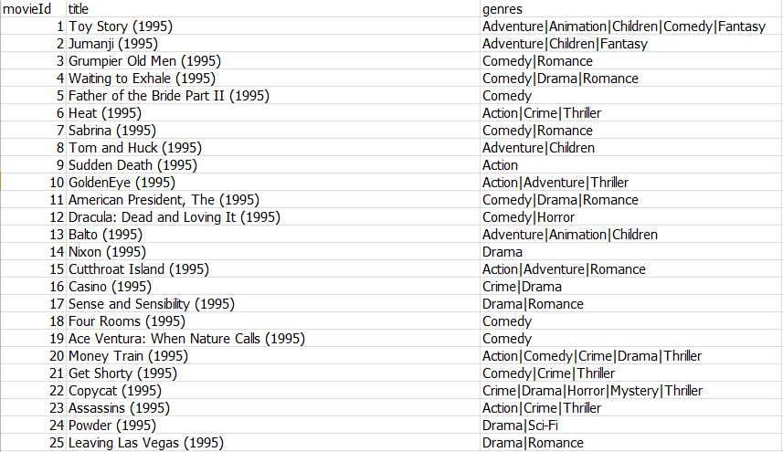

ตารางที่ 4.2 ตัวอย่างภาพยนตร์จากชุดข้อมูล (Data set) ที่ใช้ในการนำเสนอภาพยนตร์ (ต่อ)

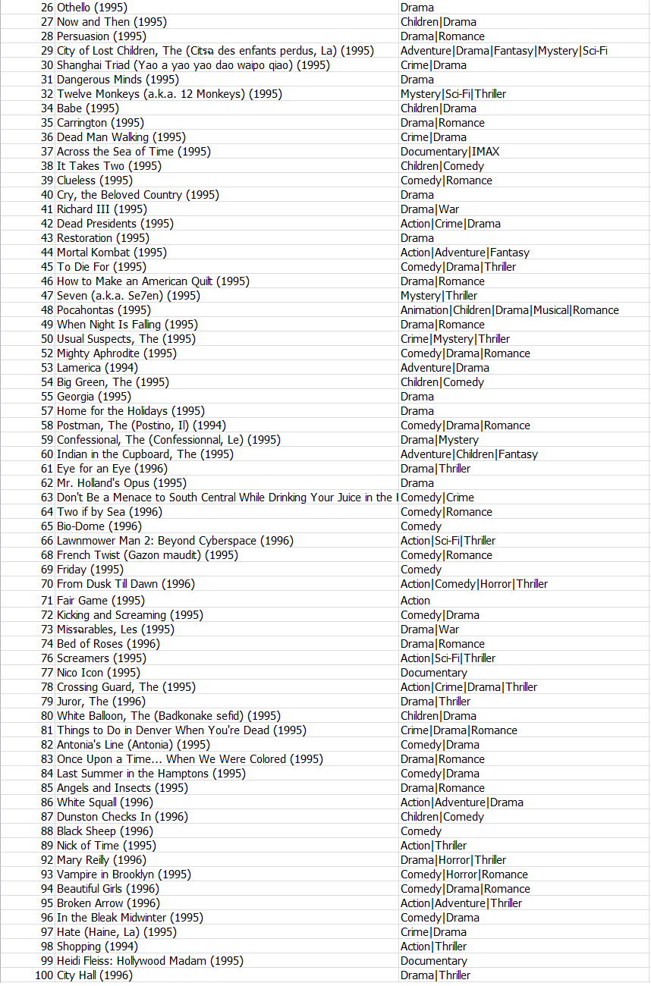

จากตารางที่ 4.2 สำหรับชุดข้อมูลที่ใช้เรียนรู้เป็นข้อมูลทดสอบ (Data Set) ของ Movielens ซึ่งเป็นตัวอย่างรายการภาพยนตร์ส่วนหนึ่งที่ใช้ประกอบการแนะนำภาพยนตร์ โดยคำนวณจากการให้คะแนนของผู้ใช้ เพื่อหาประเภทของภาพยนตร์ และรายชื่อภาพยนตร์ที่ใกล้เคียงกับภาพยนตร์ที่ผู้ใช้ชื่นชอบ มีรายชื่อภาพยนตร์ทั้งหมดกว่า 9,000 รายการ ข้อมูลดังกล่าวประกอบไปด้วยภาพยนตร์ทั้งหมด 15 ประเภท ในการทดสอบประสิทธิภาพความถูกต้องของกระบวนการนำเสนอในภาคนิพนธ์เล่มนี้ ได้แบ่งเป็นข้อมูลเรียนรู้ (Training data) 70% และข้อมูลทดสอบ (Testing Data) 30%

ตารางที่ 4.3 ผลการทดสอบการนำเสนอภาพยนตร์

* 1. **การทดสอบนำเสนอภาพยนตร์ให้กับผู้ใช้**
  2. **หน้าเว็บแอปพลิเคชั่น**